Laporan Praktikum Pengolahan Citra 1

Dimas Rizky H.P. – 2110141011

3 D4 IT A

***Laporan Praktikum Berupa :***

1. ***Melengkapi program untuk grayscale green dan grayscale blue***

%==============Baris kode untuk melakukan Load Image=========================

clf

gambar=imread(***'images.jpg'***);

size(gambar)

figure, image(gambar);

%==============Mulai Fungsi Modifikasi RGB===================================

red=gambar(:,:,1);

green=gambar(:,:,2);

blue=gambar(:,:,3);

%==============Mendefinisikan warna RGB======================================

a = zeros(size(gambar, 1), size(gambar, 2));%inisialisasi matrix 0

%==============Mendefinisikan matrix untuk masing masing percobaan===========

just_grayr = cat(3, red, red, red);

just_grayg = cat(3, green, green, green);

just_grayb = cat(3, blue, blue, blue);

%============================================================================

%figure, imshow(just_grayr), title(***'Gray channel red'***) %untuk filter grayscale merah

%figure, imshow(just_grayg), title(***'Gray channel green'***) %untuk filter grayscale hijau

%figure, imshow(just_grayb), title(***'Gray channel blue'***) %untuk filter grayscale biru

*Box 1, source code untuk program grayscale merah, hijau dan biru*

Untuk melengkapi program grayscale warna hijau dan biru, hanya cukup mendefinisikan matrix untuk grayscale hijau dan birunya. Pada Box 1, ditunjukan, matrix grayscale hijau, merah maupun biru terdapat di variabel yang bernama jut_grayr, just_grayg, just_grayb, lalu ditampilkan menggunakan fungsi imshow

1. ***Melengkapi program untuk filter sephia***

%==============Baris kode untuk melakukan Load Image=========================

clf

gambar=imread(***'images.jpg'***);

size(gambar)

figure, image(gambar);

%I=gambar(200:300,170:300,:);

%figure, image(I);

%==============Mulai Fungsi Modifikasi RGB===================================

red=gambar(:,:,1);

green=gambar(:,:,2);

blue=gambar(:,:,3);

%==============Mendefinisikan warna RGB======================================

a = zeros(size(gambar, 1), size(gambar, 2));%inisialisasi matrix 0

%==============Mendefinisikan matrix untuk masing masing percobaan===========

just_grayr = cat(3, red, red, red);

just_grayg = cat(3, green, green, green);

just_grayb = cat(3, blue, blue, blue);

%============================================================================

%===============Menampilkan masing masing percobaan==========================

%figure, imshow(just_grayr), title(***'Gray channel red'***) %untuk filter grayscale merah

%figure, imshow(just_grayg), title(***'Gray channel green'***) %untuk filter grayscale hijau

%figure, imshow(just_grayb), title(***'Gray channel blue'***) %untuk filter grayscale biru

%===============Definisi matrix untuk sephia==================================

%sephia=uint8(cat(3,((red*.393)+(green*0.769)+(blue*.189)),((red*.349)+(green*.686)+(blue*.168)),((red*.272)+(green*.534)+(blue*.131)))); %fungsi kode untuk sephia

%-----------------------tampilkan sephia-----------------------------

%figure,imshow(sephia),title(***'Sephia'***); %menampilkan sephia

*Box 2, penambahan koding untuk filter sephia*

Untuk menerapkan dan menampilkan hasil filter sephia pada sebuah gambar, pertama tama harus didefinisikan dahulu bagaimana matrix untuk sephia dibuat. Pada box 2, ditampilkan koding untuk matrix sephia disimpan pada variabel bernama sephia. Setelah matrix untuk filter sephia dibuat, dapat dengan mudah matrix tersebut ditampilkan

1. ***Menuliskan kode program tentang manipulasi RGB***

%==============Baris kode untuk melakukan Load Image=========================

clf

gambar=imread(***'images.jpg'***);

size(gambar)

figure, image(gambar);

%I=gambar(200:300,170:300,:);

%figure, image(I);

%==============Mulai Fungsi Modifikasi RGB===================================

red=gambar(:,:,1);

green=gambar(:,:,2);

blue=gambar(:,:,3);

%==============Mendefinisikan warna RGB======================================

a = zeros(size(gambar, 1), size(gambar, 2));%inisialisasi matrix 0

%==============Mendefinisikan matrix untuk masing masing percobaan===========

just_red = cat(3, red, a, a); %matrix untuk channel merah

just_green = cat(3, a, green, a); %matrix untuk channel hijau

just_blue = cat(3, a, a, blue); %matrix untuk channel biru

%-------Kode di atas baris ini untuk modifikasi channel--------dibawah, untuk filter grayscale--

just_grayr = cat(3, red, red, red);

just_grayg = cat(3, green, green, green);

just_grayb = cat(3, blue, blue, blue);

%=============================================================================

%--------------Menampilkan image normal------------------

%back_to_original_img = cat(3, red, green, blue);

%figure, imshow(gambar), title(***'Original image'***)

%--------------------------------------------------------

%===============Menampilkan masing masing percobaan==========================

%figure, imshow(just_red), title(***'Red channel'***) %Untuk filter red channel

%figure, imshow(just_green), title(***'Green channel'***) %untuk filter channel hijau

%figure, imshow(just_blue), title(***'Blue channel'***) %untuk filter channel biru

%figure, imshow(just_grayr), title(***'Gray channel red'***) %untuk filter grayscale merah

%figure, imshow(just_grayg), title(***'Gray channel green'***) %untuk filter grayscale hijau

%figure, imshow(just_grayb), title(***'Gray channel blue'***) %untuk filter grayscale biru

%figure, imshow(back_to_original_img), title(***'Back to original image'***) %Original image

%==============Definisi matrix untuk sephia==================================

%sephia=uint8(cat(3,((red*.393)+(green*0.769)+(blue*.189)),((red*.349)+(green*.686)+(blue*.168)),((red*.272)+(green*.534)+(blue*.131)))); %fungsi kode untuk sephia

%-----------------------tampilkan sephia-----------------------------

%figure,imshow(sephia),title(***'Sephia'***); %menampilkan sephia

%==============Matrix untuk grayscale========================================

%gray=(red+green+blue)/3;

%figure,imshow(gray),title(***'Gray Scale'***);

%figure,imshow(red);

%figure,imshow(green);

%figure,imshow(blue);

*Box 3, Source code keseluruhan untuk percobaan modifikasi RGB.*

Untuk fitur program ini, terdiri dari, filter red, green, blue, channel, grayscale tiap warna merah, hijau dan biru, filter sephia, cropping image, dan menampilkan warna grayscale

1. ***Percoaan menggunakan gambarnya***

* Gambar koala (Dominan abu-abu)

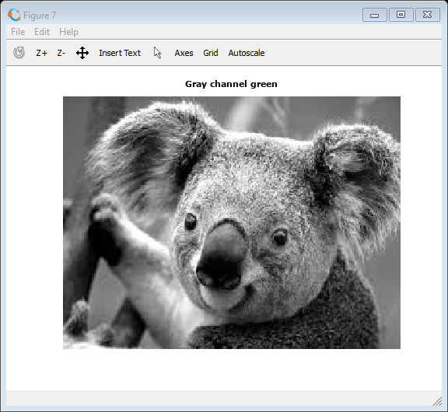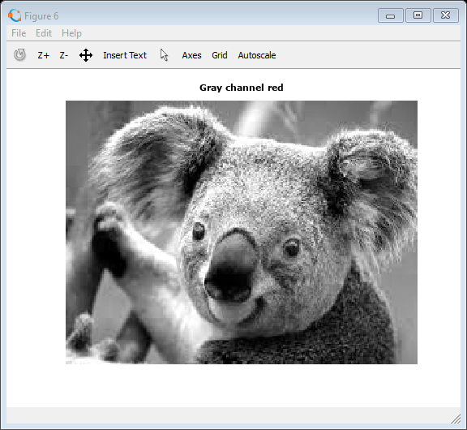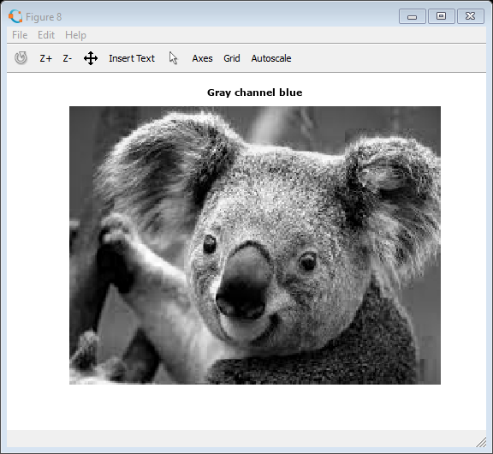

***Set Gambar 1, gambar koala dalam filter grayscale rgb***

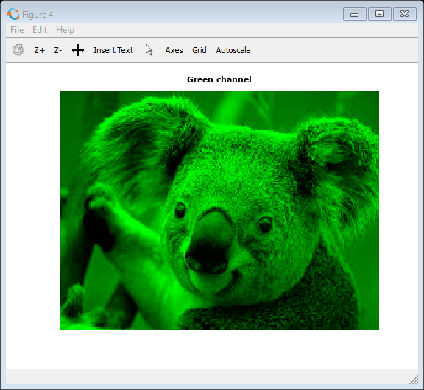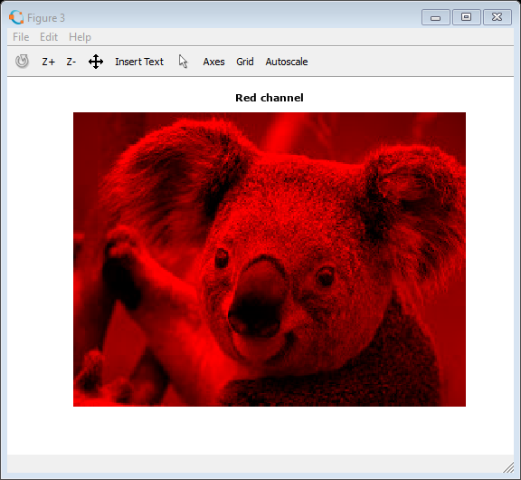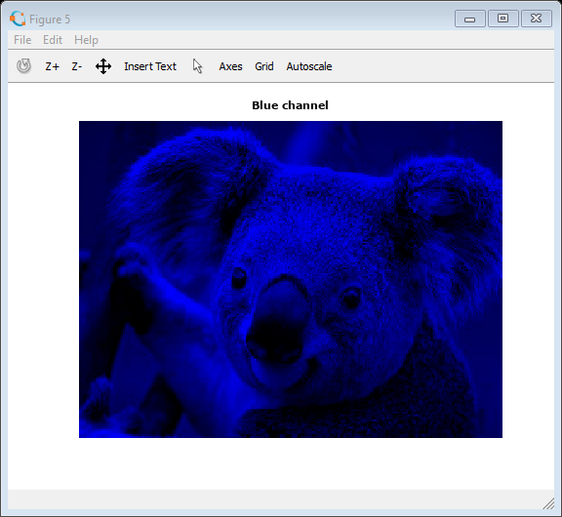

***Set Gambar 2, gambar koala dalam filter channel RGB***

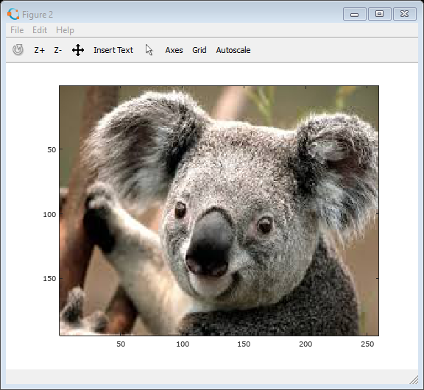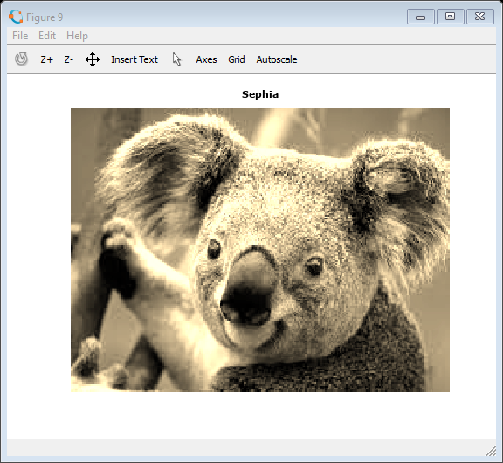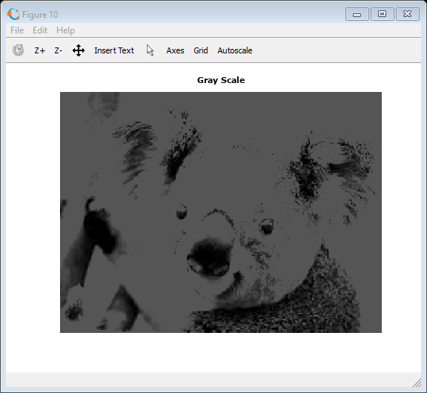

***Set Gambar 3, gambar koala dalam bentuk grayscale, sephia dan original***

* Gambar Pinguin (Dominan biru)

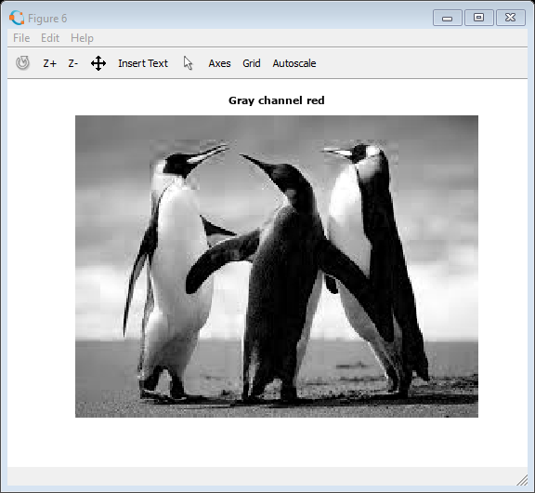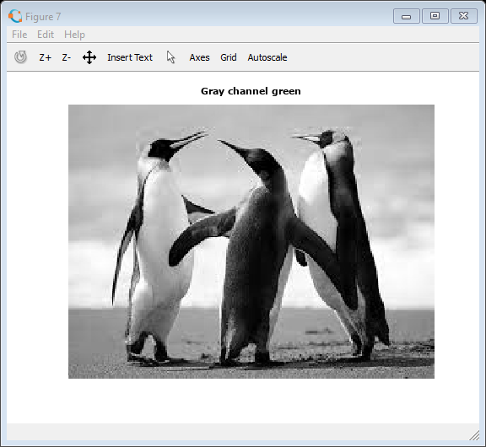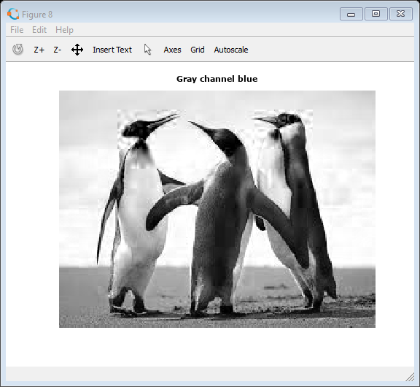

***Set Gambar 4, gambar koala dalam filter grayscale rgb***

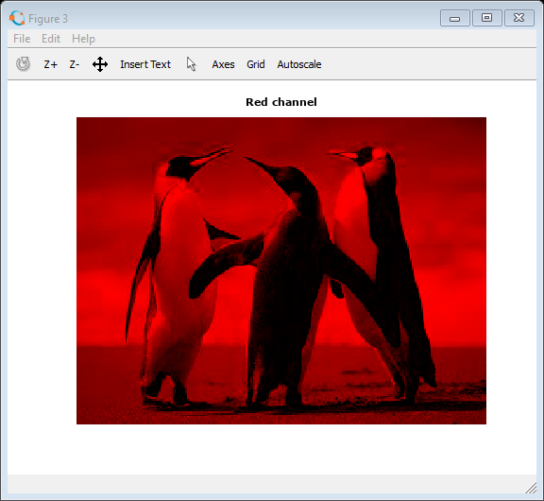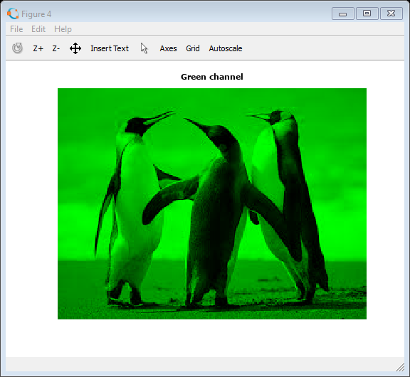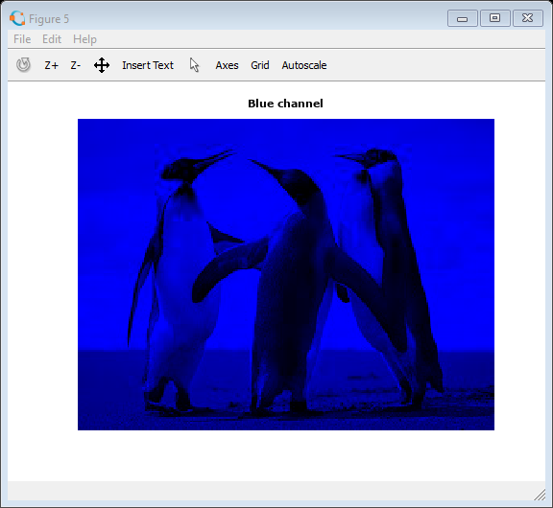

***Set Gambar 5, gambar pinguin dalam filter channel RGB***

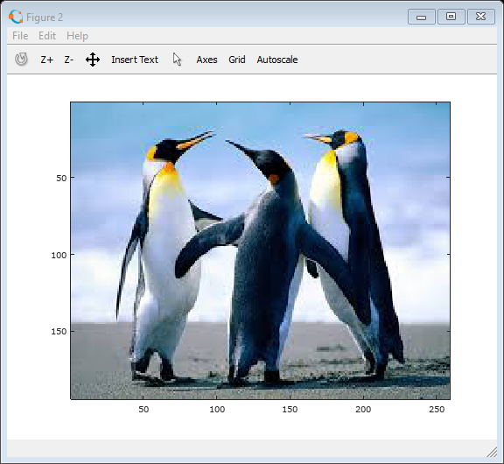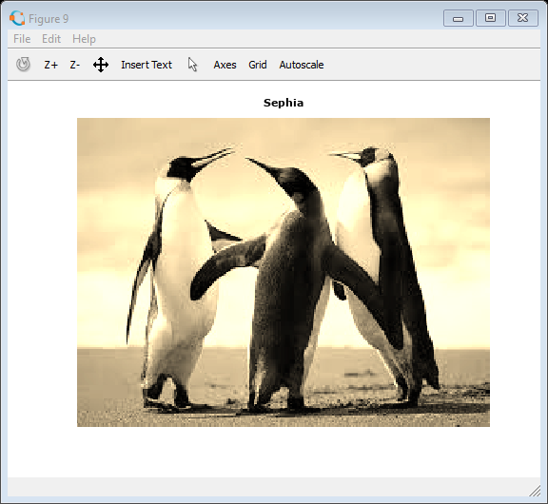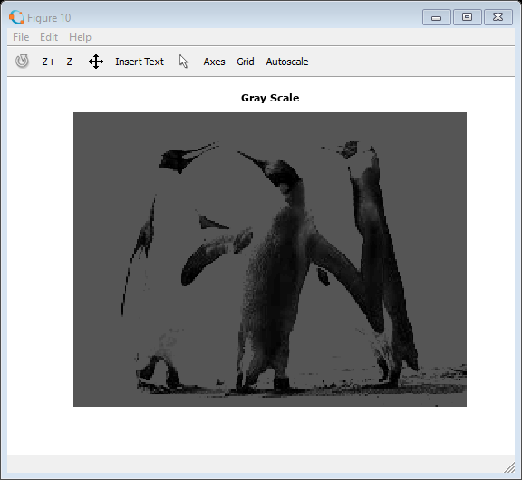

***Set Gambar 6, gambar pinguin dalam bentuk grayscale, sephia dan original***

* Gambar Tulip (Dominan kuning)

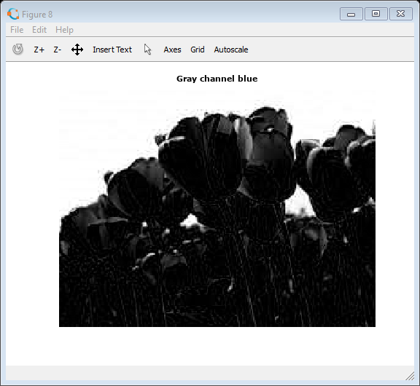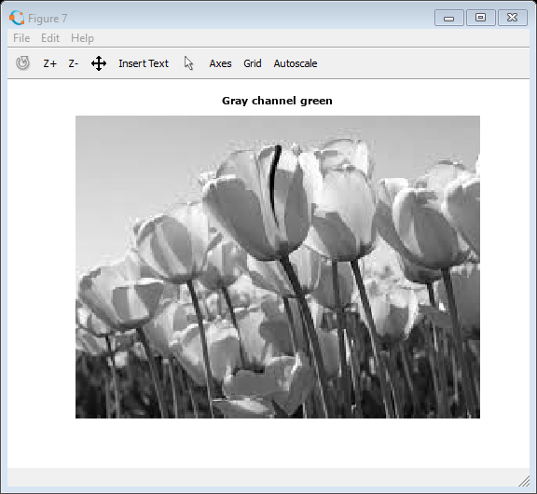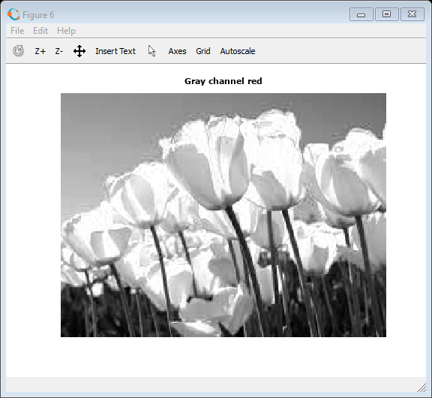

***Set Gambar 7, gambar tulip dalam filter grayscale rgb***

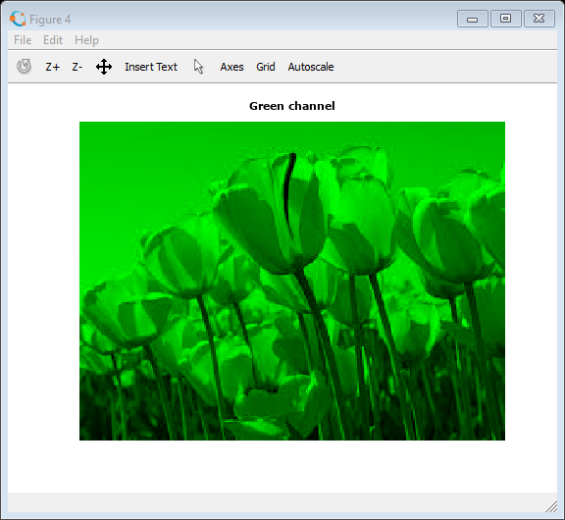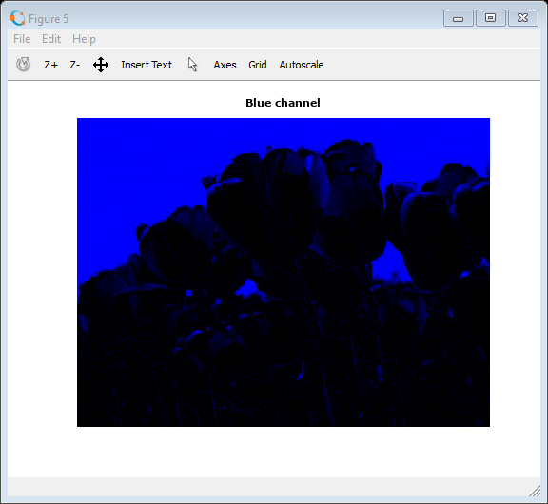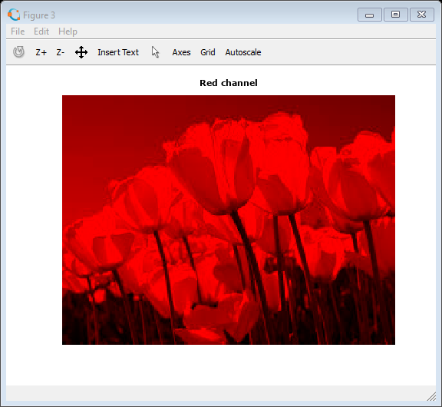

***Set Gambar 8, gambar tulip dalam filter channel rgb***

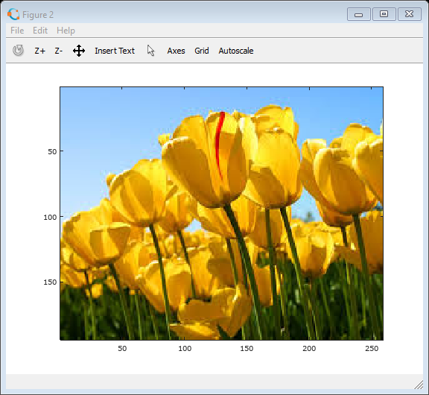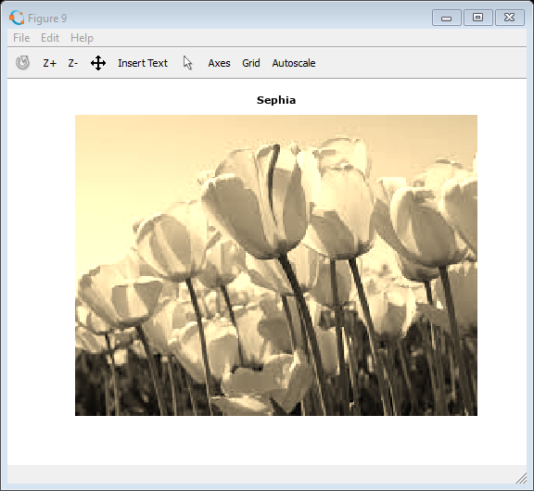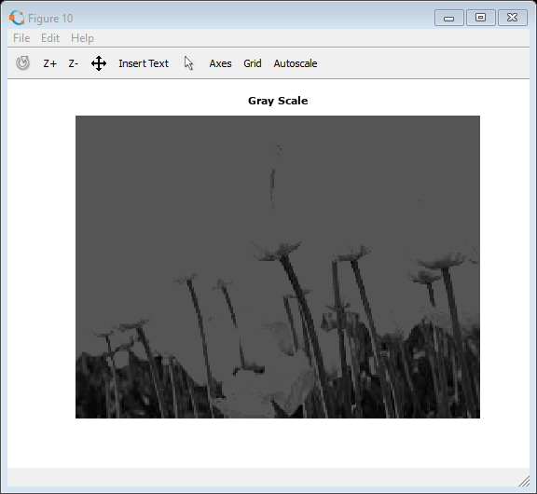

***Set Gambar 9, gambar tulip dalam bentuk grayscale, sephia dan original***

* Gambar Tebing (Dominan Merah)

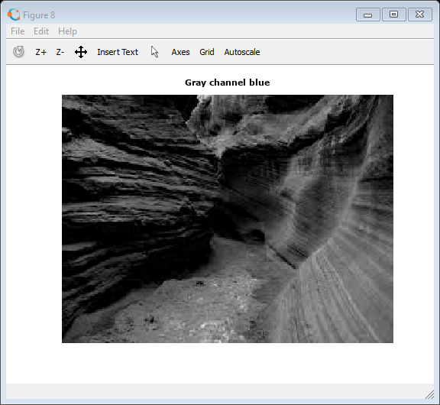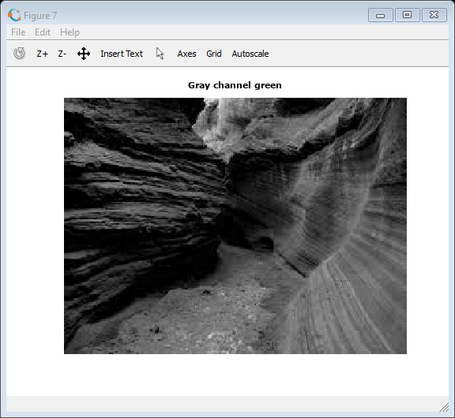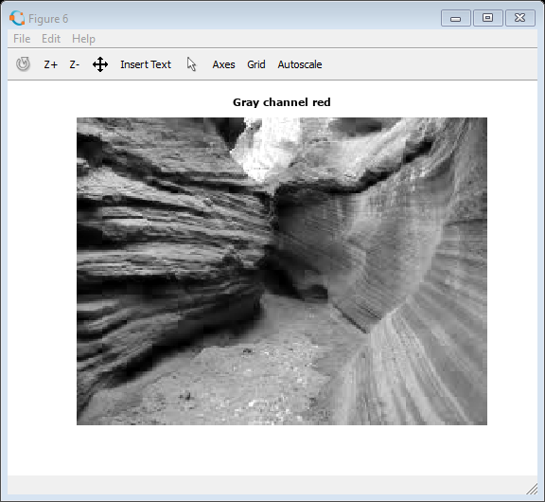

***Set Gambar 10, gambar tebing dalam filter grayscale rgb***

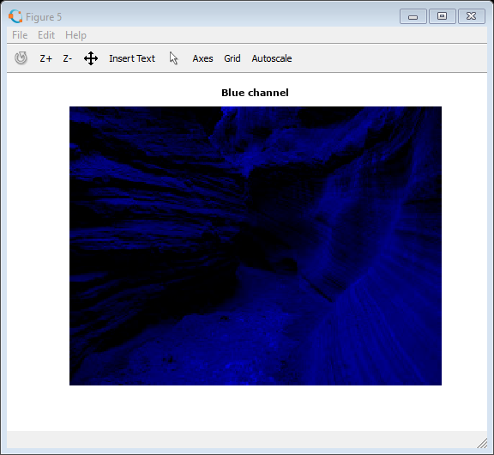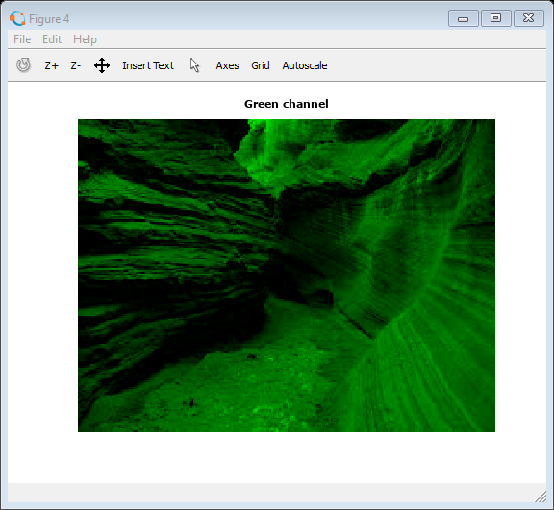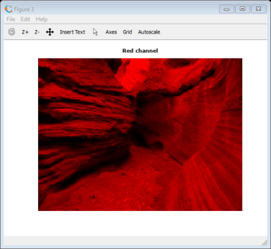

***Set Gambar 11, gambar tebing dalam filter channel rgb***

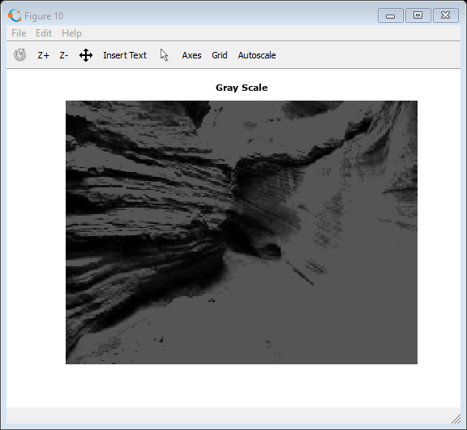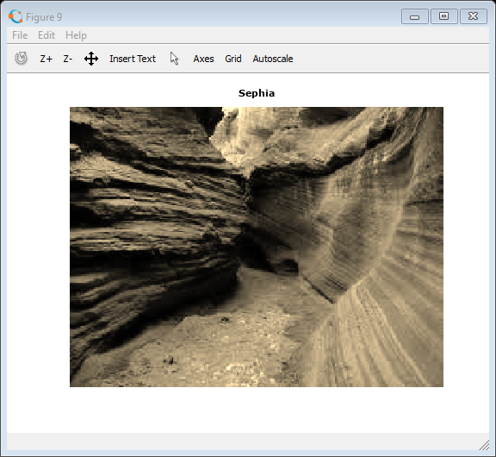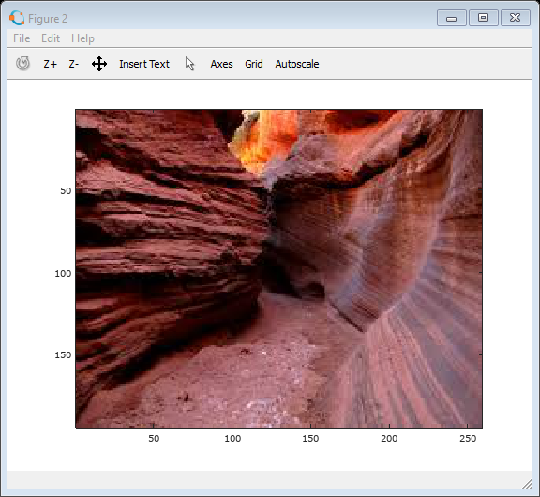

***Set Gambar 12, gambar tebing dalam bentuk grayscale, sephia dan original***